Curso de Matemáticas de Secundaria Pedro Reina • http://pedroreina.net/cms
Nivel 1 • Estadística y probabilidad • Media • Ejercicios (02)
Enunciados
Calcula la media de las siguientes series de números:
- 2, 3, 3, 5 y 7
- 8, 10, 12, 15 y 20
- 0,3; 0,8; 1,1; 2,2; 2,6; 3; 3,2; 3,3; 3,4 y 4,1
- 1,5; 2,8; 3,6; 4; 5,2; 5,8; 6,7; 6,8; 7,1 y 7,5
- 3, 3, 3, 3, 6, 6, 6, 6, 6, 6, 8, 8, 8, 10, 10, 12, 12, 12, 13 y 13
- 2, 2, 2, 2, 2, 2, 5, 5, 5, 5, 7, 7, 7, 7, 7, 7, 9, 9, 9 y 9
Enunciados
- ¿Cuál es la media del número 117, su siguiente y su anterior?
- En una empresa trabajan nueve personas con un sueldo de 1000 euros mensuales y un persona con un sueldo de 11 000 euros mensuales. Calcula el sueldo medio mensual de todas las personas de la empresa.
- Consideramos los puntos A=(1,6) y B=(9,2). Se pide:
a) Calcula las coordenadas del punto M, que tiene como abscisa la media de las abscisas de A y B y como ordenada la media de las ordenadas de A y B.
b) Representa gráficamente el segmento AB y el punto M.
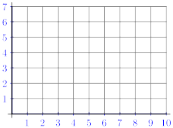
- Se realiza una encuesta entre varias personas para saber cuántos relojes poseen, con estos resultados:
Número de relojes | 0 | 1 | 2 | 3 | 4
Número de personas | 20 | 44 | 27 | 7 | 2
Calcula cuántos relojes tiene de media cada persona. Da el resultado redondeado a la décima.
- La media de dos números es 17 y uno de los números es 19. ¿Cuál es el otro?
- La media de tres números es 6 y dos de ellos son 5. ¿Cuál es el otro?
- La media de dos números es 25. ¿Cuál es la media de sus dobles?
Soluciones
- 4
- 13
- 2,4
- 5,1
- 7,4
- 5,5
- 117
- 2000 euros
- (a) M = (5,4)
(b) 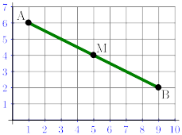
- 1,3
- 15
- 8
- 50

